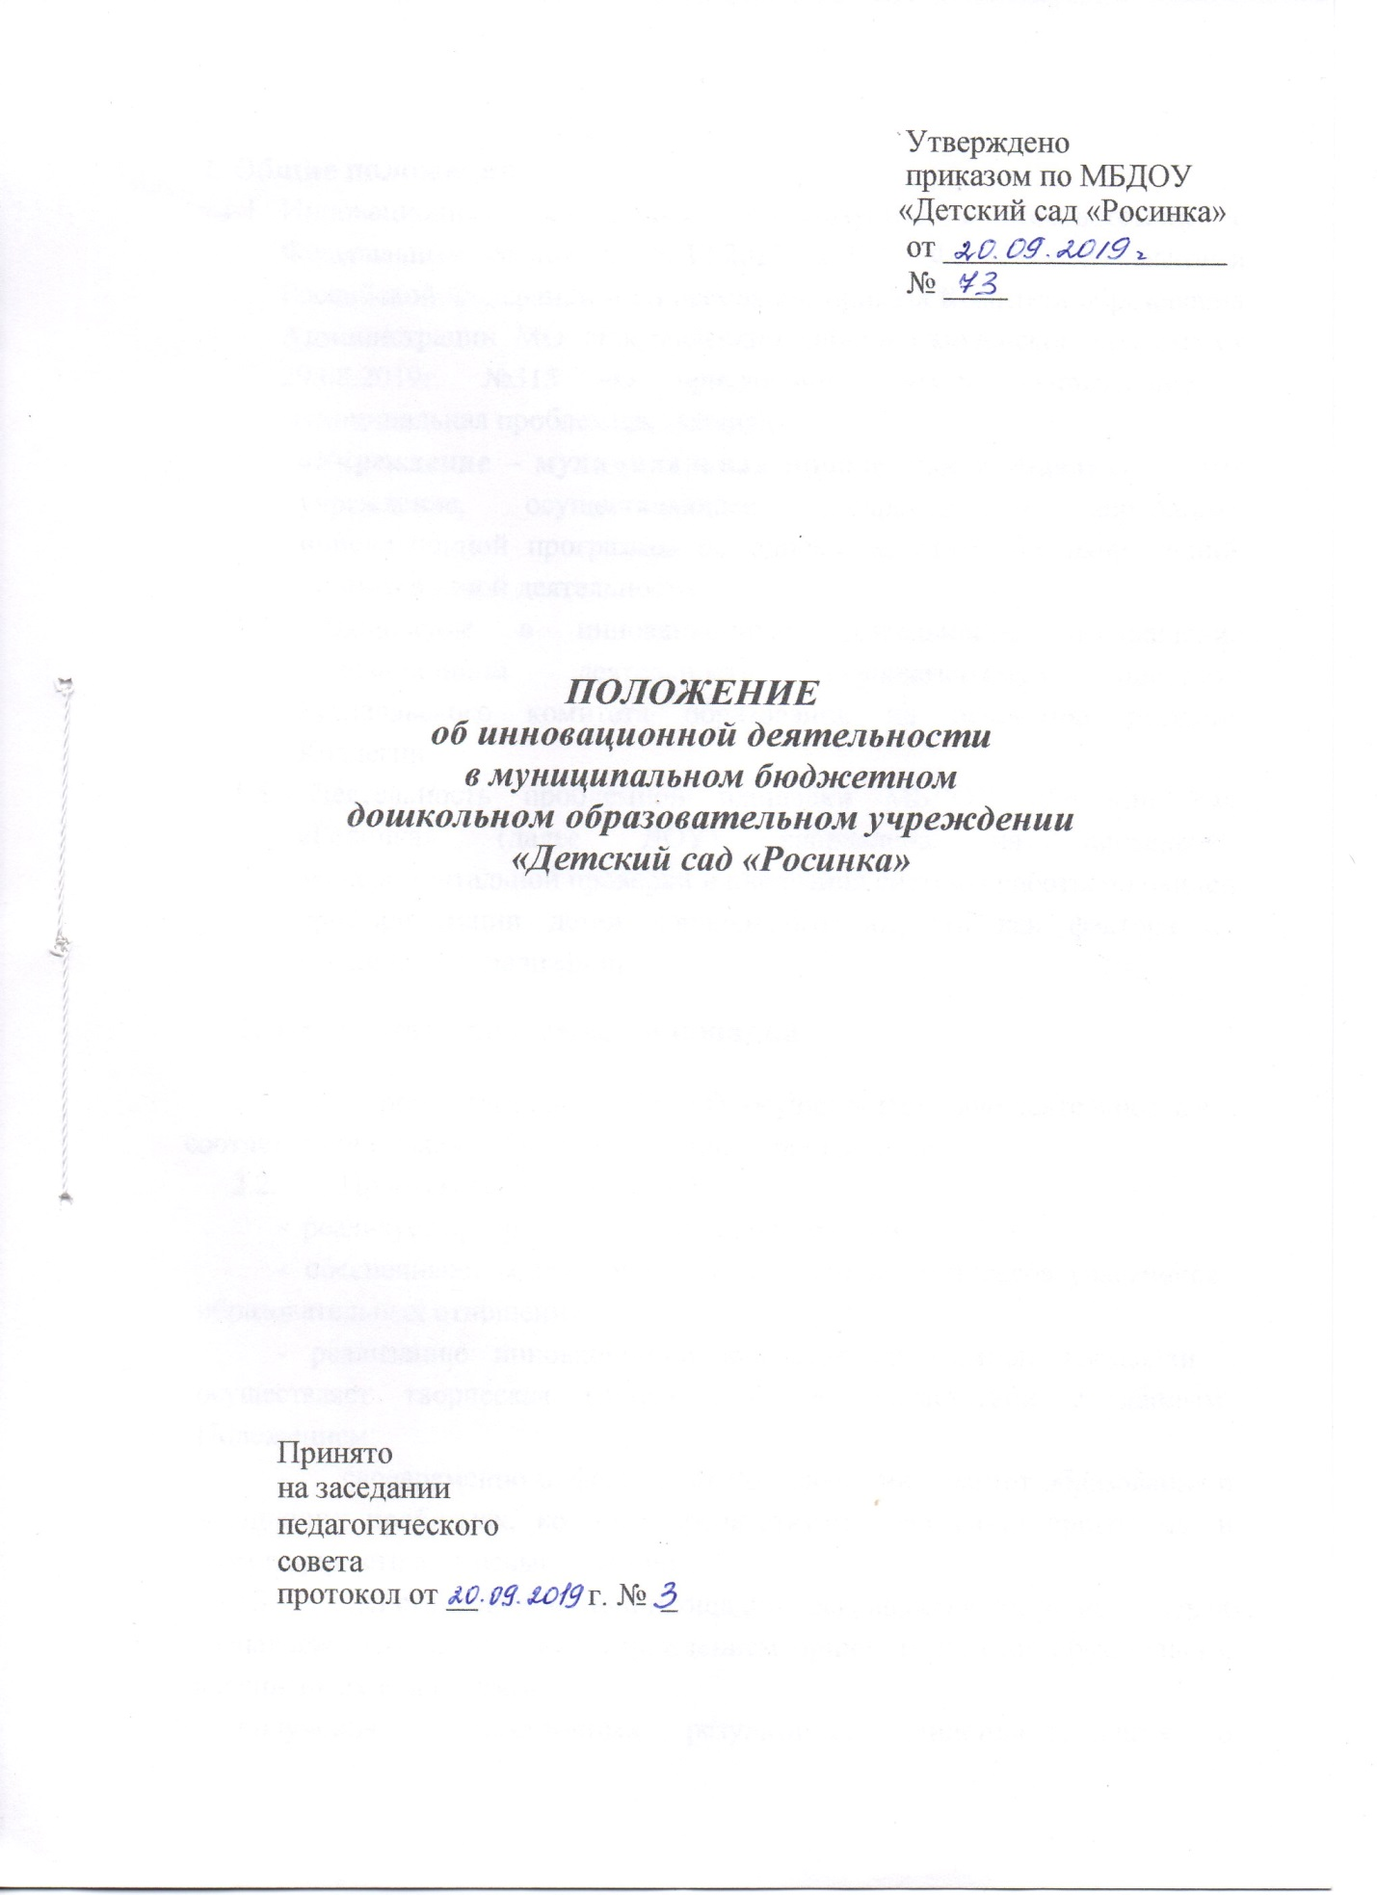

## Общие положения

* 1. Инновационная деятельность организуется в соответствии с Федеральным законом от 29.12.2012 № 273 – ФЗ «Об образовании в Российской Федерации и на основании приказа Комитета образования Администрации МО «Рославльский район» Смоленской области от 29.08.2019г. №315 «О присвоении статуса «Учреждение - муниципальная проблемная площадка».

1.2. **«Учреждение – муниципальная проблемная площадка»** – это учреждение, осуществляющее внедрение и апробацию инновационной программы по одному из основных направлений инновационной деятельности.

1.3. Включение в инновационную деятельность, прекращение инновационной деятельности осуществляются приказом Рославльского комитета образования на основании решения Коллегии.

1.4. Деятельность проблемной площадки МБДОУ «Детский сад «Росинка» (далее ДОУ) направлена на проведение экспериментальной проверки и внедрения системы работы по ранней профориентации детей дошкольного возраста как фактора их успешной социализации.

## Деятельность проблемной площадки

* 1. Проблемная площадка ДОУ осуществляет свою деятельность в соответствии с заявленной инновационной программой.
  2. Проблемная площадка ДОУ:
* реализует программу в установленные сроки;
* обеспечивает соблюдение прав и законных интересов участников образовательных отношений;
* реализацию инновационной программы проблемной площадки осуществляет творческая группа ДОУ в соответствии с данным Положением;
* своевременно информирует Рославльский комитет образования о возникших проблемах, которые препятствуют реализации программы и могут привести к ее невыполнению.
  1. Действие проблемной площадки прекращается досрочно в случаях:

- ненадлежащего исполнения учреждением принятых на себя обязательств, закрепленных в программе;

- получения промежуточных результатов, свидетельствующих о невозможности или нецелесообразности продолжения реализации программы, в частности ухудшении уровня и качества подготовки обучающихся;

- нарушения сроков представления отчётности;

- наличия объективных причин невозможности продолжения инновационной деятельности.

2.4. К исключительной компетенции Рославльского комитета образования относится:

- принятие решения о присвоении статуса учреждению, осуществляющему инновационную деятельность;

- принятие решения о продлении или досрочном прекращении инновационной деятельности;

- осуществление аудита и мониторинга инновационной деятельности;

- обеспечение открытости и доступности содержания инновационной деятельности для педагогической общественности муниципального образования «Рославльский район» Смоленской области.

2.4 Авторами инновационных программ могут быть как администрация, так и педагогические коллективы ДОУ.

* 1. ДОУ может участвовать в инновационной деятельности по одному или нескольким направлениям.

2.6 ДОУ, осуществляющим инновационную деятельность, должно быть обеспечено предоставление обучающимся образования, уровень и качество которого не может быть ниже требований, установленных федеральным государственным образовательным стандартом.

* 1. Эффективность инновационной деятельности определяется промежуточными результатами, полученными на основе разработанной учреждением системы мониторинга и диагностики.
  2. По решению Рославльского комитета может проводиться внешняя экспертиза результатов инновационной деятельности.
  3. ДОУ, осуществляющее инновационную деятельность, представляет в Рославльский комитет образования 1 раз в полугодие отчет о реализации инновационной программы и 1 раз в год анализ реализации инновационной программы в следующие сроки:

- отчет за 1 полугодие – до 15 декабря;

- отчет за 2 полугодие – до 15 июня;

- анализ за год – до 15 июля.

2.10 Один раз в год в апреле – мае на заседании Коллегии заслушиваются публичные промежуточные и итоговые отчеты учреждения, осуществляющего инновационную деятельность, в форме устного выступления продолжительностью не более 15-20 минут, сопровождающегося презентацией.

2.11 По инициативе ДОУ, осуществляющего инновационную деятельность, промежуточные и итоговые отчеты могут быть публично представлены на практическом семинаре.

* 1. ДОУ, осуществляющее инновационную деятельность, может выступать по согласованию с Рославльским комитетом образования инициатором проведения научно-практических конференций, семинаров, круглых столов и других форм распространения опыта по теме инновационной программы.

